山东省退役军人事务厅
2020年政府信息公开工作年度报告

2020年，根据省委省政府关于政务公开工作的重要决策部署，省退役军人厅坚持“以公开为常态，不公开为例外”，统筹做好疫情防控和业务工作，准确、透明、及时公开发布各种工作信息，确保政务公开各项工作有序开展。
一、总体情况
（一）主动公开情况
全年，厅门户网站共发布信息4482条，微信公众号发布信息146篇。召开7次厅长办公会议，其中邀请3名公众代表和利益相关方列席厅长办公会1次，会议有关情况全部向社会公开。制定的8件规范性文件，运用图文的形式，通过官网同步发布政策解读。召开3次新闻发布会，对《山东省伤残抚恤管理实施细则》、全省专项基金开展退役军人创业扶持和困难帮扶工作及全省退役军人工作等情况进行发布介绍。举办“政府开放日”活动1次，邀请新闻媒体、服务对象走进厅机关座谈交流。在厅微信公众号平台推出《君君来啦》特别栏目，以二次元小女孩“君君”形象和网络新媒体语言解读政策文件，弘扬爱军情怀，受到广大退役军人欢迎，目前已发布9期。对6件人大建议、3件政协提案办理情况，经过脱密处理，逐一摘要公开。发布人事任免信息9条，事业单位招考信息4条。
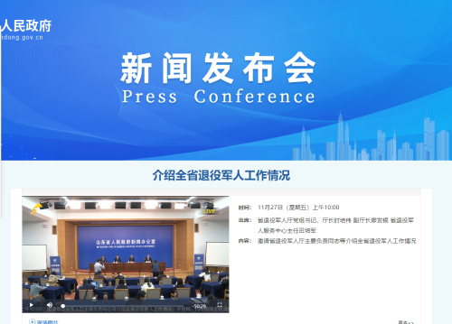
（二）依申请公开情况
坚持实事求是，严格规范答复程序，确保答复精准。梳理申请信息类别，归纳总结意见建议，倒逼政策制定顶层设计的合理性、科学性、严谨性。落实便民原则，在公开告知书最后增加业务咨询电话等内容，方便申请人咨询了解相关政策。深入了解申请人诉求，主动服务帮助解决困难和问题。本年度共收到信息公开申请87件，上年度结转4件，年内按时答复86件，剩余5件结转到2021年办理。因信息公开申请提起的行政复议6件，行政诉讼11件。全年收到省政府办公厅交办的信息公开申请协查32件，均按时回复。
（三）政府信息管理
加强组织领导，充实完善工作力量，根据人员变化情况和分工调整，及时调整厅政务公开工作领导小组。办公室作为全厅政务公开工作的主管部门，明确1名工作人员负责政务公开，并在全厅建立了政务公开联络员制度，确保政务公开工作及时有效落实。针对年度工作重点，及时编制调整全厅主动公开基本目录，调整后的主动公开基本目录涉及12个一级类目、31个二级类目，为公众获取信息提供了极大方便。
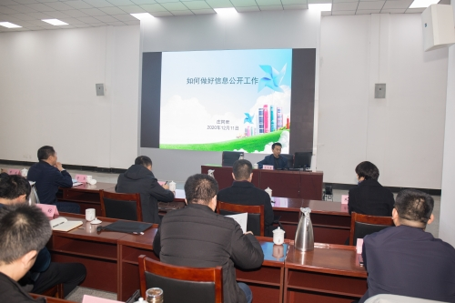
（四）平台建设
强化政府信息公开平台建设，加强与网站技术支持公司协调对接，多次优化调整网站栏目设置，积极打造“一网一微”矩阵。根据临时工作安排，及时设置悬浮框，丰富网站表现形式。目前，网站信息检索便利性强，提供关键字检索、高级检索等功能，具备无障碍浏览等功能。同时明确专人负责平台管理，及时做好政府信息公开审核、发布等工作。自2019年11月2日网站正式运行以来，总访问量超过256万次；“山东省退役军人事务厅”微信公众号订阅数持续上升。
（五）监督保障
根据新修订的《中华人民共和国政府信息公开条例》等有关规定，进一步完善政府信息公开指南，编制调整并向社会主动公开《山东省退役军人厅主动公开基本目录》。制定《山东省退役军人事务厅2020年政务公开工作实施方案》，对政务公开工作明确任务，压实责任。健全完善办文办会、解读、新闻发布等各项制度，制定切实措施，确保任务落实。邀请省政务公开办有关领导授课，举办1期全省退役军人事务系统政务公开工作培训班，指导全省退役军人事务系统做好政务公开工作。同时，在对各处室、单位的年度考核中，设置“政务公开”考核指标，分值占比5%，发挥考核的督促监督作用，推动各处室积极做好政务公开工作。
二、主动公开政府信息情况
第二十条第（一）项
信息内容 | 本年新制作数量 |  | 本年新  公开数量 | 对外公开  总数量
规章 | 0 |  | 0 | 3
规范性文件 | 8 |  | 8 | 11
第二十条第（五）项
信息内容 | 上一年项目数量 |  | 本年增/减 | 处理决定数量
行政许可 | 无
其他对外管理服务事项 | 无
第二十条第（六）项
信息内容 | 上一年项目数量 |  | 本年增/减 | 处理决定数量
行政处罚 | 无
行政强制 | 无
第二十条第（八）项
信息内容 | 上一年项目数量 |  | 本年增/减
行政事业性收费 | 无
第二十条第（九）项
信息内容 |  | 采购项目数量 | 采购总金额
政府集中采购 |  | 28 | 1508.53万元
三、收到和处理政府信息公开申请情况
（本列数据的勾稽关系为：第一项加第二项之和，  等于第三项加第四项之和） |  |  | 申请人情况
 |  |  | 自然人 | 法人或其他组织 |  |  |  |  | 总计
 |  |  | 自然人 | 商业 企业 | 科研 机构 | 社会公益组织 | 法律服务机构 | 其他 | 总计
一、本年新收政府信息公开申请数量 |  |  | 87 |  |  |  |  |  | 87
二、上年结转政府信息公开申请数量 |  |  | 4 |  |  |  |  |  | 4
三、本年度办理结果 | （一）予以公开 |  | 14 |  |  |  |  |  | 14
三、本年度办理结果 | （二）部分公开（区分处理的，只计这一情形，不计其他情形）
三、本年度办理结果 | （三）不予公开 | 1.属于国家秘密 | 16 |  |  |  |  |  | 16
三、本年度办理结果 | （三）不予公开 | 2.其他法律行政法规禁止公开
三、本年度办理结果 | （三）不予公开 | 3.危及“三安全一稳定”
三、本年度办理结果 | （三）不予公开 | 4.保护第三方合法权益
三、本年度办理结果 | （三）不予公开 | 5.属于三类内部事务信息 | 1 |  |  |  |  |  | 1
三、本年度办理结果 | （三）不予公开 | 6.属于四类过程性信息
三、本年度办理结果 | （三）不予公开 | 7.属于行政执法案卷
三、本年度办理结果 | （三）不予公开 | 8.属于行政查询事项 | 3 |  |  |  |  |  | 3
三、本年度办理结果 | （四）无法提供 | 1.本机关不掌握相关政府信息 | 18 |  |  |  |  |  | 18
三、本年度办理结果 | （四）无法提供 | 2.没有现成信息需要另行制作 | 2 |  |  |  |  |  | 2
三、本年度办理结果 | （四）无法提供 | 3.补正后申请内容仍不明确
三、本年度办理结果 | （五）不予处理 | 1.信访举报投诉类申请 | 2 |  |  |  |  |  | 2
三、本年度办理结果 | （五）不予处理 | 2.重复申请 | 8 |  |  |  |  |  | 8
三、本年度办理结果 | （五）不予处理 | 3.要求提供公开出版物
三、本年度办理结果 | （五）不予处理 | 4.无正当理由大量反复申请
三、本年度办理结果 | （五）不予处理 | 5.要求行政机关确认或重新  出具已获取信息
三、本年度办理结果 | （六）其他处理 |  | 22 |  |  |  |  |  | 22
三、本年度办理结果 | （七）总计 |  | 86 |  |  |  |  |  | 86
四、结转下年度继续办理 |  |  | 5 |  |  |  |  |  | 5
四、政府信息公开行政复议、行政诉讼情况
行政复议 |  |  |  |  | 行政诉讼
结果  维持 | 结果 纠正 | 其他 结果 | 尚未  审结 | 总  计 | 未经复议直接起诉 |  |  |  |  | 复议后起诉
 |  |  |  |  | 结果 维持 | 结果 纠正 | 其他  结果 | 尚未  审结 | 总计 | 结果 维持 | 结果  纠正 | 其他  结果 | 尚未 审结 | 总计
4 | 0 | 0 | 2 | 6 | 6 | 0 | 0 | 3 | 9 | 2 | 0 | 0 | 0 | 2
五、存在的主要问题及改进情况
存在问题：政策解读形式单一，创新不够；扩大公众参与还不够到位。
改进措施：一是丰富政策解读表现形式。增加政策解读渠道，利用图解、新闻发布会、新闻媒体等方式进行解读，使公众了解政策更加直观、准确、易懂。二是夯实主动公开举措。高标准谋划“政府开放日”活动，邀请社会大众广泛参与，积极推介宣传省退役军人事务厅。开设“重要部署执行公开”栏目，对政府工作报告、公开承诺事项、年度重点工作、重大决策执行情况等工作进展进行及时公开，保障人民群众知情权、监督权。
六、其他需要报告的事项
无。

